Generalna Dyrekcja Dróg Krajowych i Autostrad Oddział w Opolu

OPIS PRZEDMIOTU
ZAMÓWIENIA

Świadczenie usług specjalistycznym pojazdem do inspekcji mostów od spodu konstrukcji.

Opole, lipiec 2026r.
- Przedmiot opracowania.
Przedmiotem niniejszego OPZ są wymagania dotyczące wykonania usługi:
Świadczenie usług specjalistycznym pojazdem do inspekcji mostów od spodu konstrukcji.
Celem przedmiotu zamówienia jest wynajem pojazdu specjalistycznego, wraz z operatorem, umożliwiającego inspekcję (kontrolę) obiektu mostowego od spodu konstrukcji
z poziomu jezdni na obiekcie.
- Ogólna charakterystyka obiektów przeznaczonych do przeglądu.
2.1 Most w ciągu DK40b w m. Kędzierzyn-Koźle
- lokalizacja – droga krajowa nr 40b lokalny km 3+144
- przeszkoda – rzeka Odra
- schemat statyczny – belka ciągła
- długość mostu – 397,6 m
- liczba przęseł – 5
- ustrój nośny – skrzynka monolityczna z betonu sprężonego
- szerokość mostu – 13,4 m
2.2 Most w ciągu DK41b w m. Nysa
- lokalizacja – droga krajowa nr 41b lokalny km 3+571
- przeszkoda – rzeka Nysa Kłodzka
- schemat statyczny – . belka ciągła
- długość mostu – 364,40m
- liczba przęseł – 7
- ustrój nośny – skrzynka monolityczna z betonu sprężonego
- szerokość mostu – 13,30m
- Ogólna charakterystyka zadania:
3.1 W ramach przedmiotowego zamówienia Zamawiający zapewnia:
- zapłata za wykonanie przedmiotu umowy,
- wskazanie szczegółowej lokalizacji, gdzie mają być wykonane usługi objęte przedmiotową umową
- zapewnienie oznakowania i zabezpieczenie miejsca pracy urządzenia,
  - Wykonanie za pomocą pojazdu specjalistycznego rewizji spodu konstrukcji ustroju nośnego, podpór, łożysk, urządzeń dylatacyjnych i innych elementów wskazanych przez przedstawiciela Zmawiającego podczas wykonywanego przeglądu.
- Wymagania dotyczące realizacji zamówienia:
- dostarczenie pojazdu na miejsce wykonywanego przeglądu i przygotowanie urządzenia do pracy,
- zapewnienie operatora lub operatorów posiadającego wymagane prawem uprawnienia do obsługi urządzenia oraz doświadczenie w wykonywaniu prac przy inspekcjach obiektów mostowych. Obsługa ma zapewnić swobodne dysponowanie urządzeniem z poziomu pomostu roboczego i jezdni.
- pojazd powinien być wyposażony w agregat prądotwórczy,
- możliwość wykonania oględzin spodu konstrukcji obiektu przy usytuowaniu urządzenia (pojazdu inspekcyjnego) na jezdni obiektu,
- urządzenie powinno być zdolne do opuszczenia pomostu (kosza) roboczego na głębokość co najmniej 8,0 m od poziomu jezdni obiektów,
- usytuowanie pojazdu inspekcyjnego na jezdni obiektu, podczas pracy,
nie może powodować całkowitego wstrzymania ruchu pojazdów
po obiekcie,
- Pomost roboczy powinien umożliwiać jednoczesne przebywanie minimum 4 osób z wyposażeniem (nie wliczając w to operatora), przy dopuszczalnym obciążeniu użytkowym nie mniejszym niż 500 kg.
- pomost (kosz) roboczy powinien posiadać długość, zapewniającą zasięg roboczy w poziomie pod obiektami, wynoszącą co najmniej 14,0 m
- pomost (kosz) roboczy powinien być wyposażony w min. 1 lampę halogenową, umożliwiającą oświetlenie przeglądanych elementów mostu,
- zapewnienie niezbędnego wymaganego sprzętu BHP do pracy
na urządzeniu dla minimum 4 osób,
- urządzenie powinno posiadać aktualne decyzje dopuszczające
do eksploatacji wydane przez właściwy organ dozoru technicznego
oraz aktualne badania techniczne wymagane obowiązującymi przepisami,
- Urządzenie powinno umożliwiać płynne przemieszczanie pomostu roboczego wzdłuż obiektu poprzez przejazd pojazdu po jezdni, przy zachowaniu ciągłej pracy pomostu oraz bez konieczności opuszczania pomostu przez personel prowadzący oględziny.

- Termin wykonania usługi.
Wykonawca powinien zapewnić sprzęt specjalistyczny (wraz z obsługą) do przeglądu obiektów mostowych wymienionych w pkt. 2 w ciągu dwóch dni roboczych (następujących po sobie) zawierających się pomiędzy 01.09.2026r., a 30.09.2026. Dokładna data zostanie wspólnie ustalona z Zamawiającym z co najmniej 7-dniowym wyprzedzeniem.
Zamawiający przewiduje wynajem specjalistycznego pojazdu do inspekcji mostów od spodu konstrukcji na dwa dni robocze przy założeniu 8 godzinnego dnia pracy.
Zamawiający dopuszcza możliwość wydłużenia dnia pracy o 2 godz. (czyli 8h +2h = do 10h dziennie x 2 dni = 20 h).
- Warunki płatności.
6.1 Cena ofertowa za wynajem sprzętu specjalistycznego powinna zawierać:
- koszty dojazdu, transportu i sprzętu,
- wszelkie koszty związane z pracą i obsługą urządzenia,
- zapewnienie niezbędnego wyposażenia BHP dla min. 4 osób.
  - Płatność wynagrodzenia na rachunek bankowy Wykonawcy wskazany w umowie (jeżeli dotyczy) nastąpi w terminie 30 dni od dnia otrzymania przez Zamawiającego prawidłowo wystawionej faktury VAT. Za datę realizacji płatności uważa się datę, obciążenia rachunku bankowego Zamawiającego.
  - Wielkość wynagrodzenia będzie uzależniona od rzeczywistej ilości godzin pracy sprzętu, które zostanie potwierdzone podpisaniem przez przedstawicieli Zamawiającego i Wykonawcy protokołu z realizacji zadania.
- Oferta.
Formularz ofertowy wraz z kartą techniczną lub specyfikacją techniczną (parametrami) pojazdu należy przesyłać na adres e-mail: sekretariatopole@gddkia.gov.pl oraz do wiadomości rsniegon@gddkia.gov.pl
Oferta powinna być przygotowana na załączonym formularzu ofertowym.

Termin składania ofert: 31.07.2026r.

DOKUMENTACJA FOTOGRAFICZNA
Most w ciągu DK40b (km 3+144) nad rz. Odra w m. Kędzierzyn-Koźle
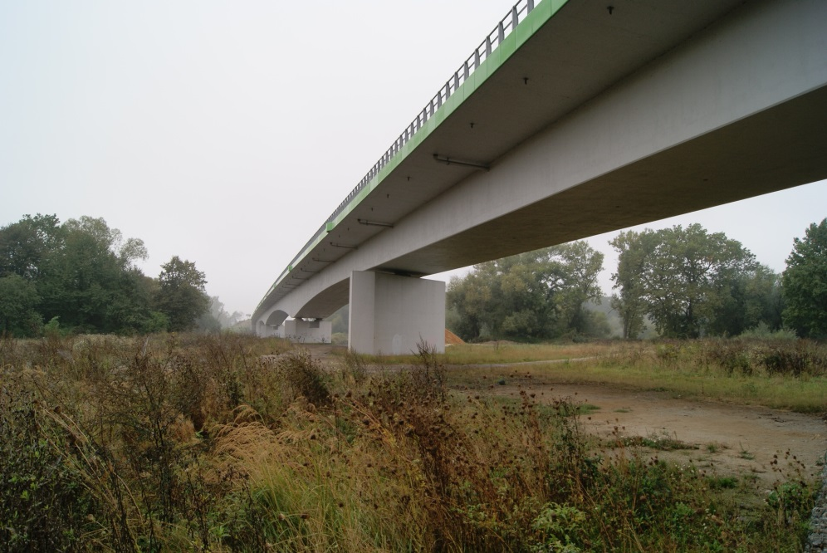
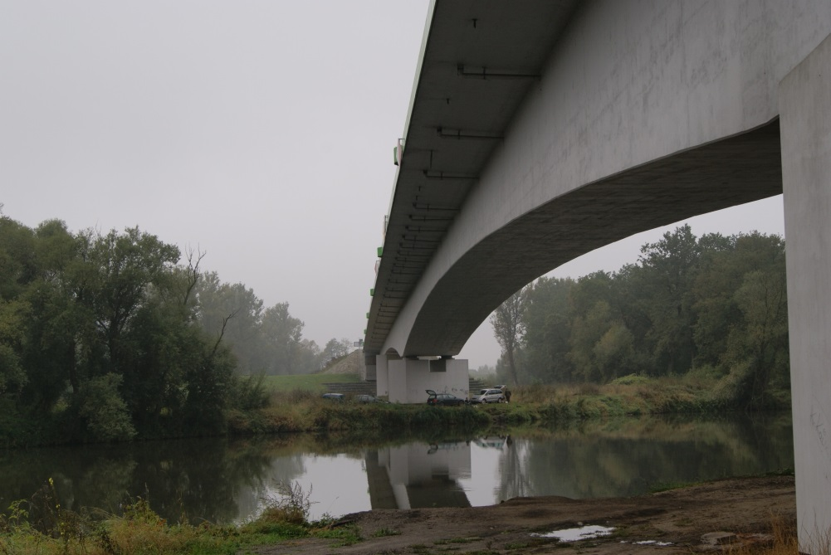
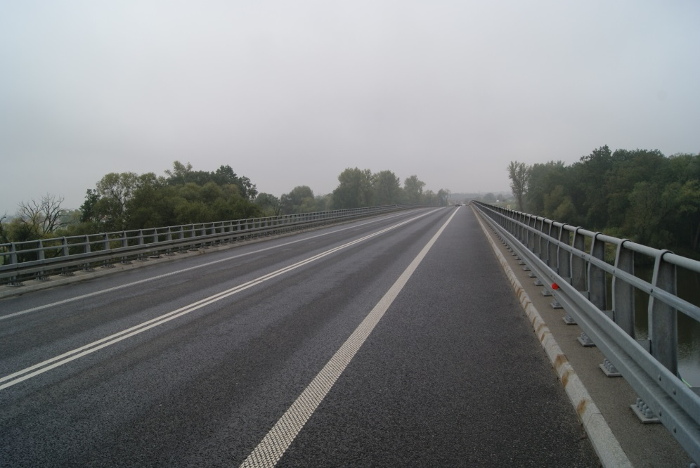

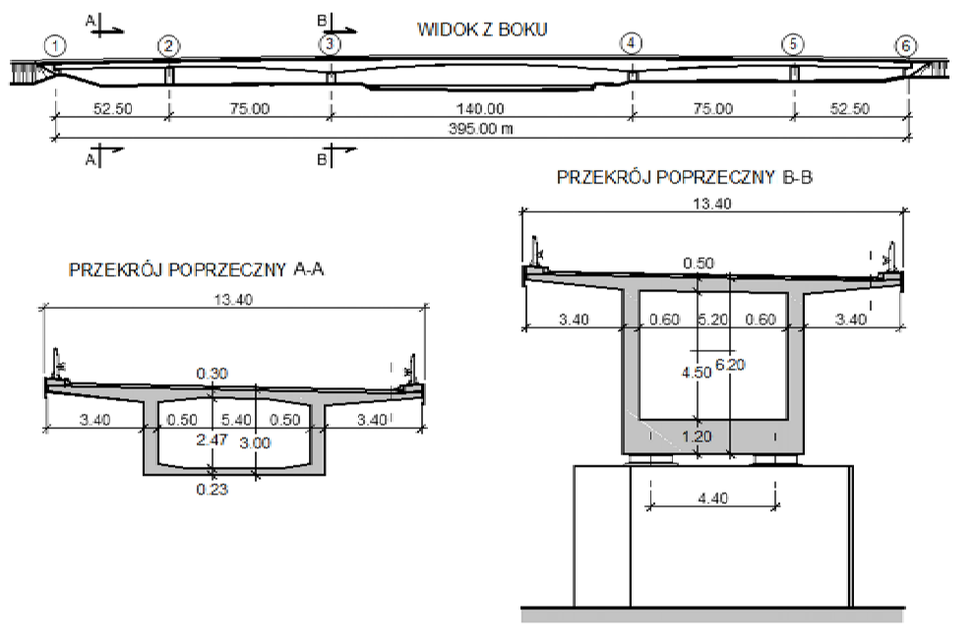

Most w ciągu DK41b (km 3+571) nad rz. Nysa Kłodzka w m. Nysa
